フィアレス（恐れのない）な職場

えっ！なに！このテーマ、そのように感じられる方が多いのではありませんか。うちの会社は家族的で『恐れなんてありませんよ』そんな声が聞こえてきそうです。しかし、会議を思い浮かべてください
いつも話す人は決まっていませんか。『何か意見のある方』『質問はありませんか』こぞって話す方はおられますか。フィアレスな職場は、かなり少ないと言わざるを得ません。
では、どのような会社がフィアレスな職場なのか、皆さんが良く知っている『トイ・ストーリー』の製作会社であるピクサーの取組を見ていきます。
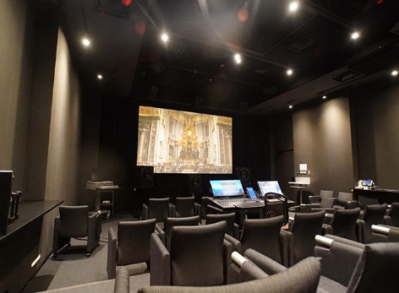
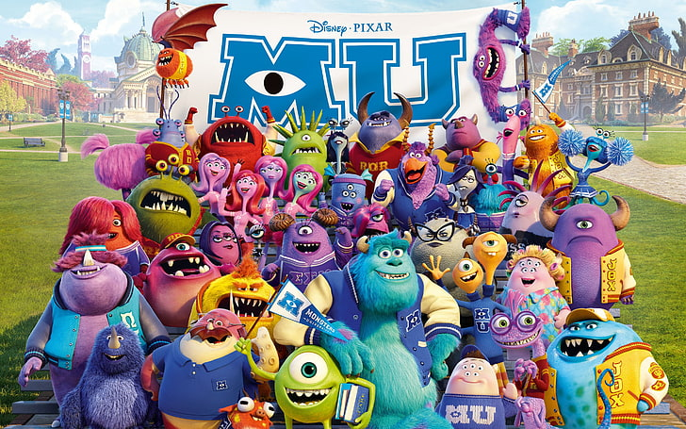
ピクサー・アニメーション・スタジオは、『トイ・ストーリー』以来1９作の長編アニメを制作し、そのすべてが大成功を収めている稀有な会社です。そこには、心理的安全性を土台とした「ブレイントラスト」と言うミーティングが存在します。端的に言うならば『率直さを実現する』場になります。率直さを実現する、言葉では簡単に表現できますが実際に、率直であることはシンプルですが、決して簡単ではありません。
ブレイントラストは、制作と途中の映画を評価します。ブレイントラストは、「心が広く、力になりたいと思っている。利己的な考えは持たない」原則のもと、参加者全員が良い映画を作るという一点に注力します。そのため、意見は1．建設的に２．個人ではなくプロジェクトに３．あら捜しではなく、共感の観点からすなおな意見を忌憚なく、素直に、面白いところ、面白くないところを監督にフィードバックします。これをすべての映画で実施するのです。あの大ヒット作『トイ・ストーリー』もおもちゃたちの秘密の暮らしを描いた感傷的なつまらない映画になっていたかもしれないという事です。
ブレイントラスト成功の秘密は、忌憚なく、建設的に、素直に意見を出し合うため、メンバーの個性，相性の影響を受けます。そのため、会議を開催するマネージャーは、長期にわたり気を配る、参会者はお互いに敬意を払う、そして出された意見を信頼することが求められます。心理的安全性の土台があってこそ開催できる会議になります。
日本においても心理的安全性に取り組む現場が増えています。国立国際医療研究センター病院では、看護部長が看護部全体の組織改善のため、心理的安全性を根付かせることから始めました。そのきっかけは、『問題点は何か考えてみよう』との問いに対して『指示してください』との返答でした。看護部長は看護師長29名が自由に意見を言える場を設けるため、毎週の看護師長会議に実施される検討会では、検討事案について予め看護部長が事前打ち合わせに持ち、看護師長たちにできるだけ具体的な質問を行い、管理的視点を失う事なく課題の本質が見極められるように働きかけ、検討会では看護師長が自信を持って考えが表出できる工夫を行いました。
これは、看護部長が心理的安全性を広めるため、管理職である看護師長に対して傾聴し、現場の声が素直に出せる場を作るとともに、看護師長29名が自発的に自分に向き合い、グループを通して学ぶことにありました。エドモンドソン教授は心理的安全性について、グループ間で異なることを明らかにしています。これは、心理的安全性がグループのトップの働きかけによることを示唆しています。最終回では、心理的安全性を如何にして根付かせるかについて私見を述べたいと思います。

